День театра

13 апреля 2016 года вся школа была приглашена в ДК им. Чапаева на спектакль народного театра. Погода была замечательная. До начала представления мы с ребятами отдохнули в парке и сфотографировались на большой сцене.

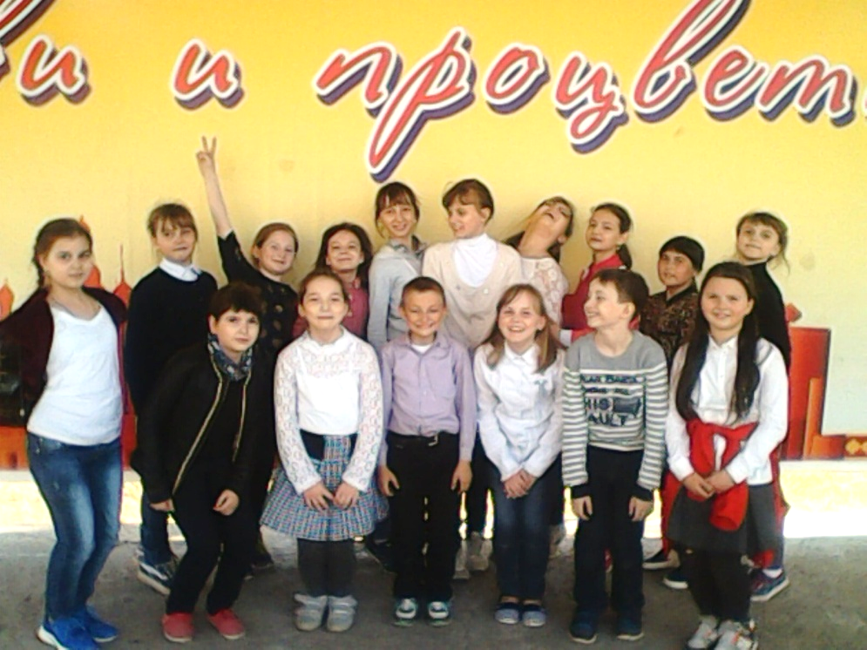

Вошли в красивый зал, уселись в мягкие кресла и стали ждать начала спектакля.

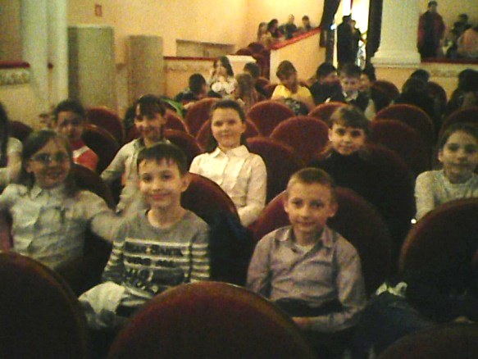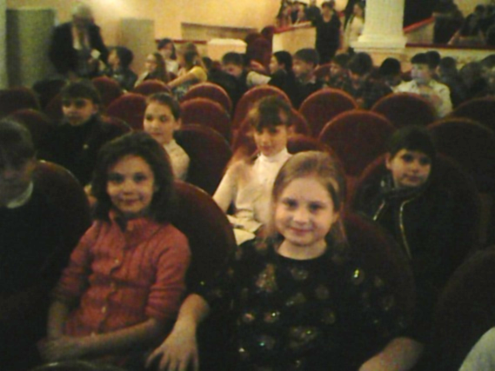

Открылся занавес и представление началось. Нам показали историю жизни двух семей мышей: серых и белых. Взаимоотношение взрослых и детей друг к другу. Попытку детей примирить родителей. Помощь волшебника – кота, который помог понять родителям, что дружба и любовь рождают взаимопонимание и толерантность.
В спектакле были задействованы и взрослые, и дети. Играли роли артисты великолепно. Наша ученица Даша Бритвина играла, как настоящая актриса.
Яркие декорации и спецэффекты привлекали внимание зрителей. Спектакль нам понравился. Будем ждать новых встреч с артистами народного театра.

Ищенко Дарья, ученица 4б класса.

